**Documento de guía de estilo para la web**

**Versión 1.0**

**Autor:**

Perez Reginaldo, Telmo Alexander

**Proyecto:**

ChickenGo

**Fecha:**

26 de abril de 2023

**Guía de Estilo para la web:**

Logo

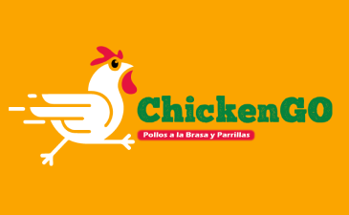

Estilos 